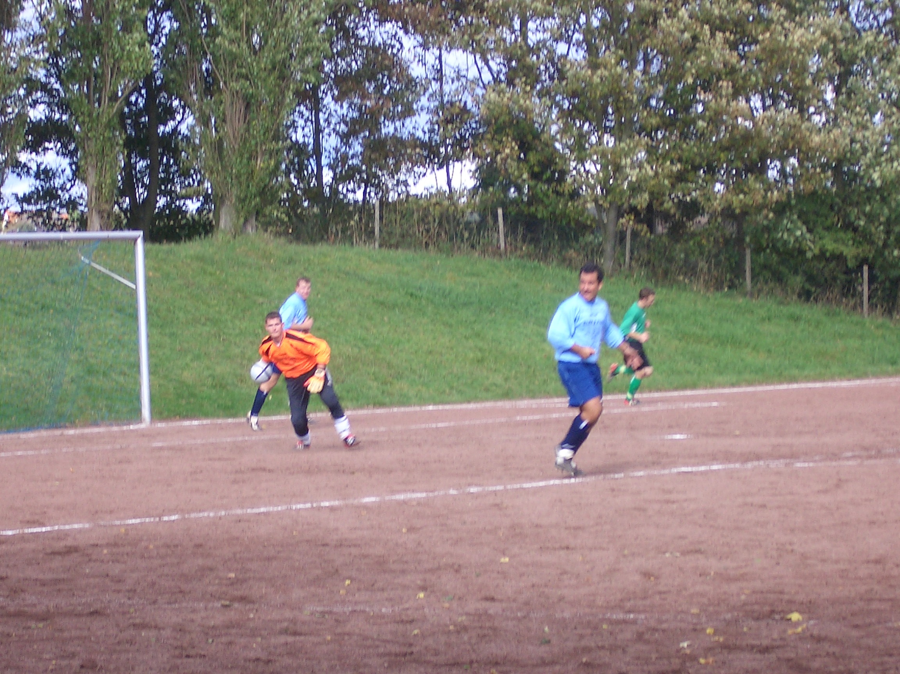
Arbeitssieg!
FSG Bengen/Lantershofen/Birresdorf - SV Oberzissen 2:0 (1:0)
Durch einen Arbeitssieg gegen den SV Oberzissen festigte die FSG ihren 2. Tabellenplatz in der Kreisliga B/Ahr. Allerdings blieb die Mannschaft in diesem Spiel weit hinter ihren spielerischen Möglichkeiten zurück. Dies lag auch daran, dass der SV Oberzissen in der Defensive kompromisslos, jedoch nicht unfair, zu Werke ging.
So gab es in der 1. Halbzeit nur wenige Torchancen auf beiden Seiten. Die erste hatte die FSG in der 10. Min. durch A. Peci, der von D. Breuer in der Spitze angespielt wurde und alleine auf das Oberzissener Tor zulief. Sein Schuss aus halblinker Position konnte der Torwart nicht festhalten. Leider war kein Mitspieler mitgelaufen, so dass der Torwart die Situation im Nachfassen bereinigte. In der 15. Min. dann die Führung für die FSG. Einen langen Ball verlängerte G. Gehrmann per Kopf auf A. Kunze, der sich gegen seinen Gegenspieler durchsetzte und alleine auf das Tor zulief. Am Oberzissener Torwart vorbei schoss er den Ball ins lange Eck zum 1:0. Mit der ersten großen Chance für Oberzissen in der 24. Min. wäre fast der Ausgleich gefallen. Bei einem lang geschlagener Freistoß in den Sechzehnmeterraum verschätzte sich die FSG-Abwehr und plötzlich stand ein Oberzissener Spieler alleine vor Torwart Fabritius. Sein Schuss aus kurzer Entfernung landete allerdings in den Armen des FSG-Schlussmannes. Danach gab es nur noch eine Möglichkeit; und zwar für die FSG in der 31. Min. I. Bossauer scheiterte jedoch am Oberzissener Torhüter. So ging es mit einer schmeichelhaften 1:0 – Führung in die Halbzeitpause.
Nach der Pause zuerst einmal das gleiche Bild. Die FSG-Offensive konnte sich nicht entscheidend gegen die SVO-Abwehr durchsetzen. Da man zu lange den Ball hielt und nicht das Direktpassspiel pflegte, war es für Oberzissen einfach die Angriffe der FSG abzufangen. So dauerte es bis zur 59. Min. ehe mit der ersten Chance in der 2. Halbzeit auch die Vorentscheidung fiel. Mit einem schönen Steilpass in die Tiefe wurde I. Bossauer auf die Reise geschickt. Sein Gegenspieler wusste sich nicht mehr anders zu helfen, als ihn festzuhalten, so dass die FSG einen Freistoß an der Strafraumgrenze zugesprochen bekam. Diesen Freistoß verwandelte D. Breuer kaltschnäuzig ins Torwart-Eck zum 2:0. Danach setzte Oberzissen alles auf eine Karte und löste den Libero auf. Dieser hatte in der Folgezeit mehrfach nach Standardsituationen die Möglichkeit per Kopf den Anschlusstreffer zu erzielen. Er vergab sie jedoch allesamt kläglich. In dieser Phase des Spiels zog sich die FSG viel zu weit in die eigene Hälfte zurück und man verlor zeitweise die Ordnung.

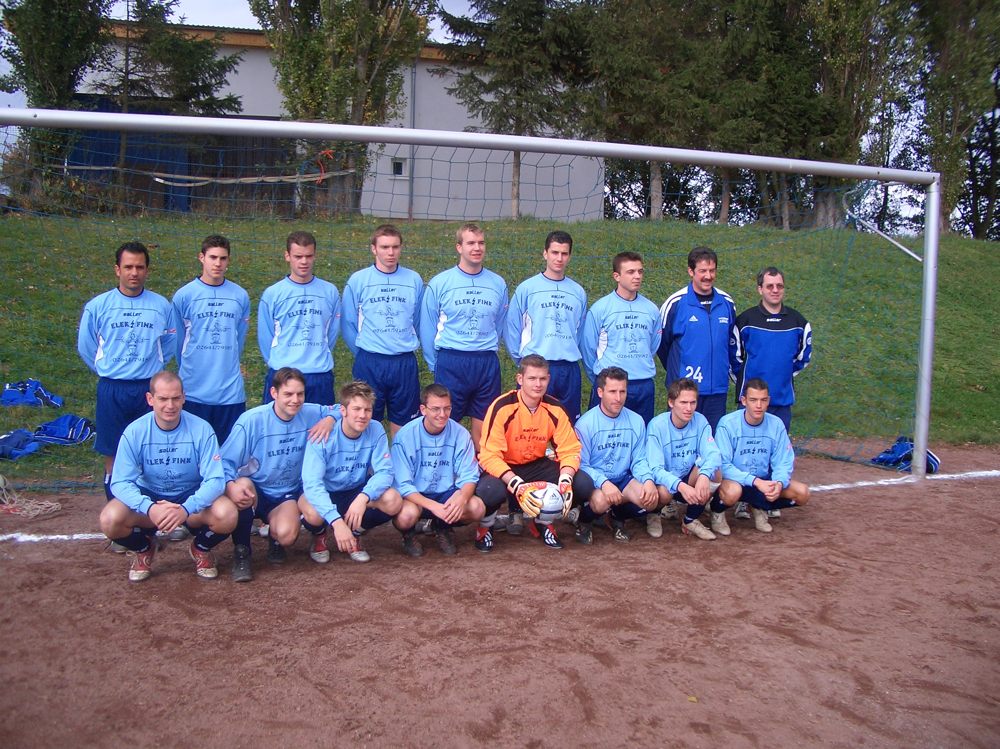
So dauerte es bis zur 80. Min. ehe die FSG die nächste Möglichkeit hatte. Der eingewechselte Chr. Sontag stand nach einem Pass von I. Bossauer plötzlich alleine vor dem Oberzissener Tor schoss den Ball allerdings zu überhastet in die Arme des Torhüters. Die letzte Chance des Spiels hatte in der 84. Min. I. Bossauer nach einer Flanke von G. Gehrmann. Er verpasste den Ball nur knapp vor der Torlinie. In den letzten Minuten passierte dann nicht mehr viel und es blieb beim 2.0 für die FSG.
Fazit
Langsam aber sicher muss man sich mal wieder auf die spielerischen Qualitäten besinnen, ansonsten könnte es in den nächsten Wochen gegen stärkere Mannschaften noch ein böses Erwachen geben. Dass die Mannschaft die spielerischen Qualitäten besitzt, hat sie schon mehrfach unter Beweis gestellt.
FSG Bengen/Lantershofen/Birresdorf
S. Fabritius, B. Thun, P. Kriechel, G. Gehrmann, I. Bossauer (87. R. Bachem), A. Kunze M. Preußner (73.Chr. Sontag), A. Peci (46. G. di Cicco), N. Bossauer, I. Uselli, D. Breuer
Zuschauer: ca. 60
Vorschau
Am Sonntag, 24.10.2004, 14.30 Uhr, spielt die FSG in Remagen gegen Türkspor Remagen.

